**2024/2025 EĞİTİM ÖĞRETİM YILI ………………. ORTAOKULU**

**FEN BİLİMLERİ DERSİ 6.SINIF 1. DÖNEM 2. YAZILI SINAVI**

**ADI / SOYADI:**

**SINIFI / NUMARASI:**

**1- Bir öğrenci dünya modeli, ışık kaynağı ve bir adet pinpon topu kullanarak aşağıdaki düzeneği kurmuştur. Öğrencinin yaptığı deney ile ilgili aşağıda verilen boşlukları doldurunuz. (8 puan)**

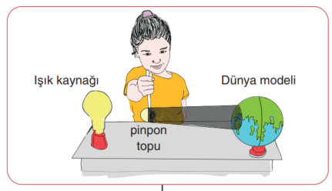

**Öğrenci deneyinde …………………………………………………..…. olayını modellemiştir. Gerçekte bu olay gerçekleşirken**

**…………………. gölgesi Dünya'nın üzerine düşer. Anlatılan olay**

**……………………………… vakti gerçekleşir ve olay sırasında Ay'ın**

**………………………………. evresi gözlenir.**

**2. Sağlıklı bir insanın kanının santrifüjlenmesi sonucu oluşan tabakalar şekildeki gibidir. Aşağıdaki görselde bu kısımların isimlerini yazınız. (6 puan)**

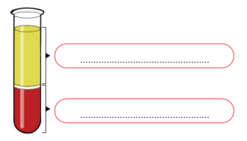

**B) Aşağıdaki tabloda verilen özelliklerin hangi kan hücresine ait olduğuna karar vererek isimlerini yazınız. (9 puan)**

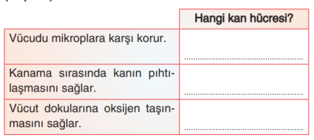

**3. Aşağıdaki şekilde vücudumuzdaki yapı ve organlarda bulunan kaslar verilmiştir.**

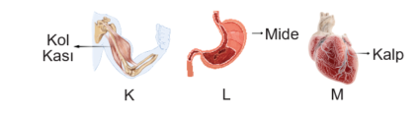

**K, L ve M kaslarının hangi kas grubuna ait olduğunu ve çalışma prensiplerini (istemli - istemsiz) yazınız. (9 puan)**

**K**

**L**

**M**

**4. Aşağıdaki modelde solunum sisteminde görevli ve yardımcı olan organların isimlerini yazınız. (14 puan)**

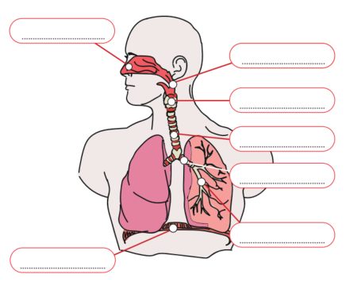**5.**

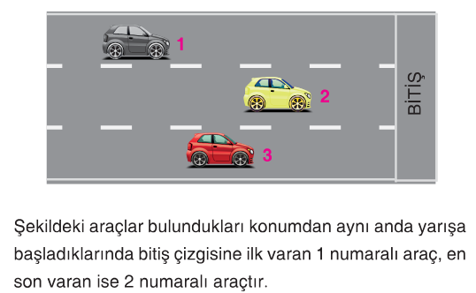

**Arabaların süratlerini büyükten küçüğe doğru sıralayınız?**

**(10 puan)**

**6.Aşağıdaki modelde boşaltım sisteminde görevli olan yapı ve organların isimlerini yazınız. (4 puan)**

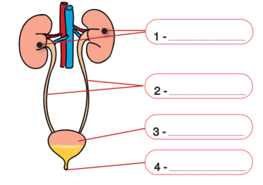

**B) Modelde 1 ve 3 numara ile belirtilen kısımların kısaca görevlerini boşluklara yazınız. (6 puan)**

**1-**

**3-**

**7. Aşağıda günlük hayatta karşılaşılan bazı durumlar verilmiştir.**

* 1. **Masa üzerinde duran kitap**
  2. **Pencereden aşağı düşen saksı**
  3. **Sabit süratle giden uçak**
  4. **Hızlanarak yokuş aşağı inen bisikletli**
  5. **Saatin yelkovanı**
  6. **Kaleye atılan futbol topu**

**Verilen olayları dengelenmiş ve dengelenmemiş kuvvetler olarak sınıflandırarak numarasını yazınız. (12 puan)**

**Dengelenmiş Kuvvetler Dengelenmemiş Kuvvetler**

**8. Aşağıdaki görselde verilen cisimlere etki eden kuvvetlerin bileşkesini bularak bileşke kuvvetin yönünü ve doğrultusunu belirtiniz. (12 puan)**

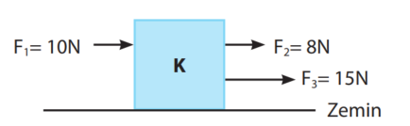

Bileşke kuvvet büyüklüğü:

Yönü:

Doğrultusu:

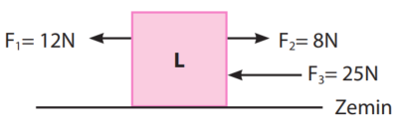

Bileşke kuvvet büyüklüğü:

Yönü:

Doğrultusu:

**9. Aşağıdaki tabloda bir hareketlinin yol ve zaman değerleri**

**verilmiştir. Tabloda boş bırakılan sürat kısmını yol ve zaman**

**değerlerine göre hesaplayarak doldurunuz. Tabloya göre yol**

**zaman ve sürat-zaman grafiklerini çiziniz. (10 puan)**

|  |  |  |  |  |
| --- | --- | --- | --- | --- |
| **Yol (m)** | 20 | 40 | 60 | 80 |
| **Zaman(s)** | 2 | 4 | 6 | 8 |
| **Sürat(m/s)** |  |  |  |  |

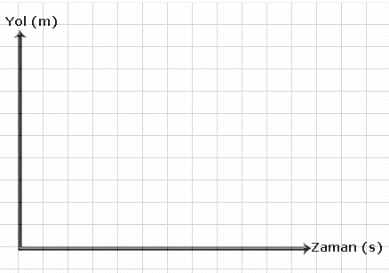

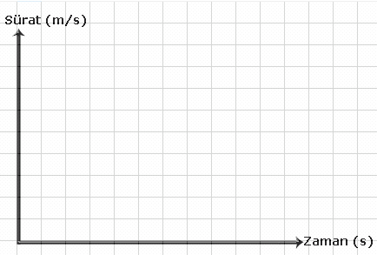

***BAŞARILAR..***